Ιδρυμα Τεχνολογιασ και Ερευνασ
Ινστιτουτο Μεσογειακων Σπουδων
Εργαστήριο Γεωφυσικής Δορυφορικής Τηλεπισκόπισης και Αρχαιοπεριβάλλοντος

Διάλεξη

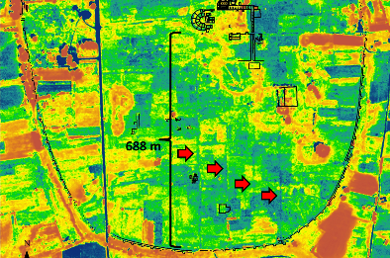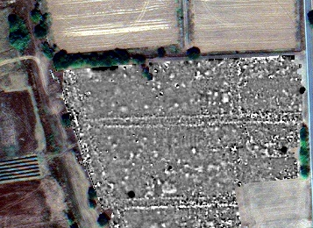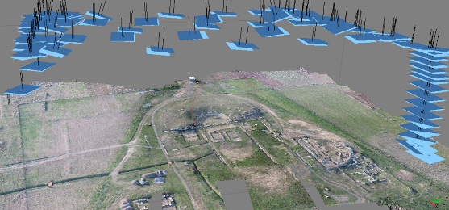

Νίκος Παπαδόπουλος
Εντεταλμένος Ερευνητής, ΙΜΣ-ΙΤΕ

Εφαρμογή Καινοτόμων Τεχνολογιών Γεωπληροφορικής για τη Μελέτη της Αστικοποίησης στην Αρχαία Ελλάδα

Πέμπτη, 19 Φεβρουαρίου 2015
Αίθουσα Διαλέξεων ΙΜΣ
Νικηφόρου Φωκά 130
Ωρα 19:00

